SCRATCH JARDUERAK
Web orria: https://scratch.mit.edu/

“Hiria garretan” jolasa:
- Aukeratuko dugu suzko bolak lurrera erortzea eta hiria suak hartzea eragotziko duen pertsonaia.
- Lehenik eta behin, jarriko dugu pertsonaia hasierako kokagunean eta eskuin-ezker mugimendua emango diogu.
- Ondoren, suzko bolak sortuko ditugu eta hasierako kokagunean jarriko ditugu.
- Suzko bola bakoitzari orientazio bertikala ere emango diogu: 180 graduko noranzkoan apuntatu.
- Horren ostean eskatuko diogu ertzak ukitzean “lastima” esateko segundo batez eta ahalik eta lasterren goialdean kokatzeko, edozein tokitan.
- Hala ere, pertsonaia ukituz gero, “ondo” esateko segundo batez eta ahalik eta lasterren goialdean kokatzeko, edozein tokitan.
- Gero, suzko bola kopurua bikoiztuko dugu, bola gehiago eror daitezen.
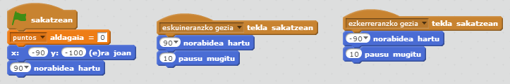
Pertsonaia nagusiaren kodea.
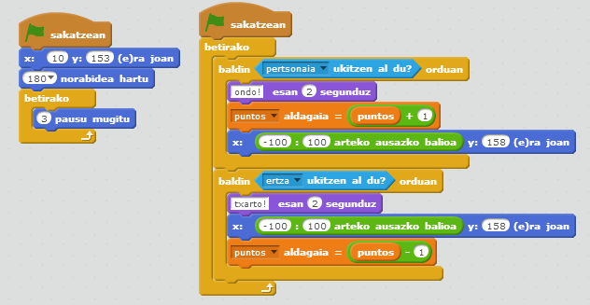
Bolaren kodea.

ARE ZAILAGOA:
Puntuen aldagaia sortuko dugu, gehitzeko; alde batetik, puntuazioa, eta, bestetik, bolak lurra edo pertsonaia ukitzen duenean agertuko den mezua, +1 edo -1.
Gehitu hasierako pantaila bat, non 2 pertsonaiaren (bata ona eta bestea txarra) arteko elkarrizketa bat agertuko den.

